|  |  |
| --- | --- |
| www.ovm-kassel.de  |  Infoblatt  |  02. Nov. 2014 |  |
| Infoblatt "Struktogramm" |  |
| **Code AE-MS-I-1** |  |
| **Datum** |  |
| **Links** |  |
| **Verwandte Lernjobs** | AE-MS-1.1 / AE-MS-1.2 / AE-MS-1.3 |

# Vorbemerkungen

Aufgabe eines Struktogrammes ist es, den Ablauf eines Computerprogramms auf Papier darzustellen. Dazu wurden in den 70er Jahren des vergangenen Jahrhunderts von Isaac Nassi und Ben Shneidermann graphische Grundelemente entwickelt, die es ermöglichen sollten, Programmabläufe ohne Sprunganweisungen darzustellen. Die Notwendigkeit ergab sich daraus, dass im Laufe der Zeit Computerprogramme immer komplexer und damit unübersichtlicher geworden waren.

Mit der Einführung von Struktogrammen wurde es erforderlich, die Programmlogik wieder gründlich und ohne Sprünge zu planen. Man bezeichnete dies als strukturierte Programmierung.

In der professionellen Softwareentwicklung werden Struktogramme eher selten eingesetzt. Dort werden vorrangig die Aktivitätsdiagramme der UML (unified modelling language) verwendet.

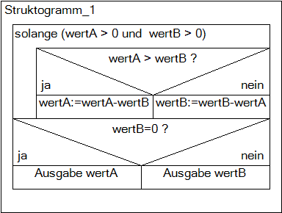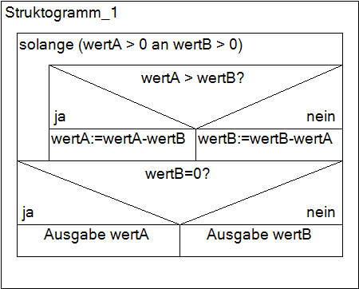Struktogramme sollten keine programmiersprachenspezifische Befehlssyntax enthalten. Sie müssen so Programmiersprachen-unabhängig formuliert werden, dass die dargestellte Logik einfach zu verstehen und als Codiervorschrift in jede beliebige Programmiersprache umzusetzen ist.

Abbildung - Struktogramm

Die Grundelemente eines Struktogrammes sind nach DIN 66261 genormt.

Beispiel für ein Nassi-Shneidermann-Diagramm, erstellt mit „Struktograf“.

|  |  |
| --- | --- |
| **Grundelemente** | |
| **Lineare Struktur**  Jede Anweisung wird in einem  rechteckigen Strukturblock geschrieben |  |
| **Verzweigung**  Wenn eine Bedingung zutrifft wird der ja-Block ausgeführt, wenn nicht, wird der  nein-Block ausgeführt. Die beiden Blöcke  können aus mehreren Anweisungen  bestehen oder |  |
| **Fallauswahl – Mehrfachauswahl**  Anhand des Zustandes einer Variablen  wird einer von mehreren  Anweisungsblöcken ausgeführt. Trifft  keiner der Fälle zu, kann es einen  Alternativblock geben. |  |
| **Kopfgesteuerte Schleife**  Der Anweisungsblock wird so lange  durchlaufen, wie die Bedingung zutrifft. |  |
| **Fußgesteuerte Schleife**  Im Gegensatz zur kopfgesteuerten Schleife wird der Anweisungsblock hier mindestens einmal durchlaufen, weil die Bedingungsprüfung erst im Anschluss an den Anweisungsblock stattfindet. |  |

|  |  |
| --- | --- |
| **Grundelemente** | |
| **Zählergesteuerte Schleife**  Die Anzahl der Schleifendurchläufe wird durch eine Zählvariable festgelegt. Im Schleifenkopf werden der Startwert der Zählvariablen, der Endwert und die Veränderung der Zählvariablen nach jedem Schleifendurchlauf angegeben. |  |
| **Prozeduraufruf**  Der Aufruf einer Prozedur oder einer Methode, die wiederum aus einer Menge von Anweisungen bestehen kann, wird durch die Doppelstriche am Rand des Strukturblocks dargestellt. |  |